Họ tên: Nguyễn Minh Khang
Lớp: 11_TTMT
MSSV: 1150070019
Link Youtube: https://youtu.be/MNfh53jmz9E
LAB 4 NMAP
Bước 1: Cấu hình mạng Vmware
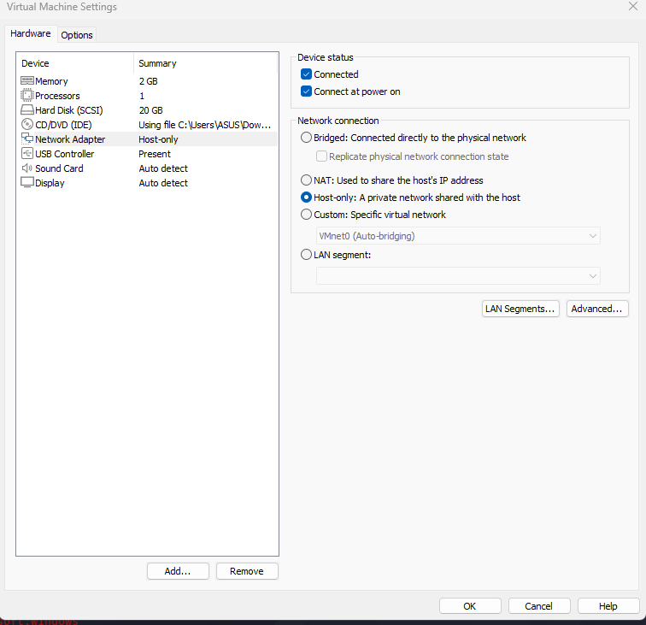
Cho 2 máy ảo cần sử dụng trong bài. Vào phần Virtual Machine Settings để cấu hình Network Adapter về Host-Only để làm cho bài lab này.

Bước 2: Kiểm tra IP của Kali Linux
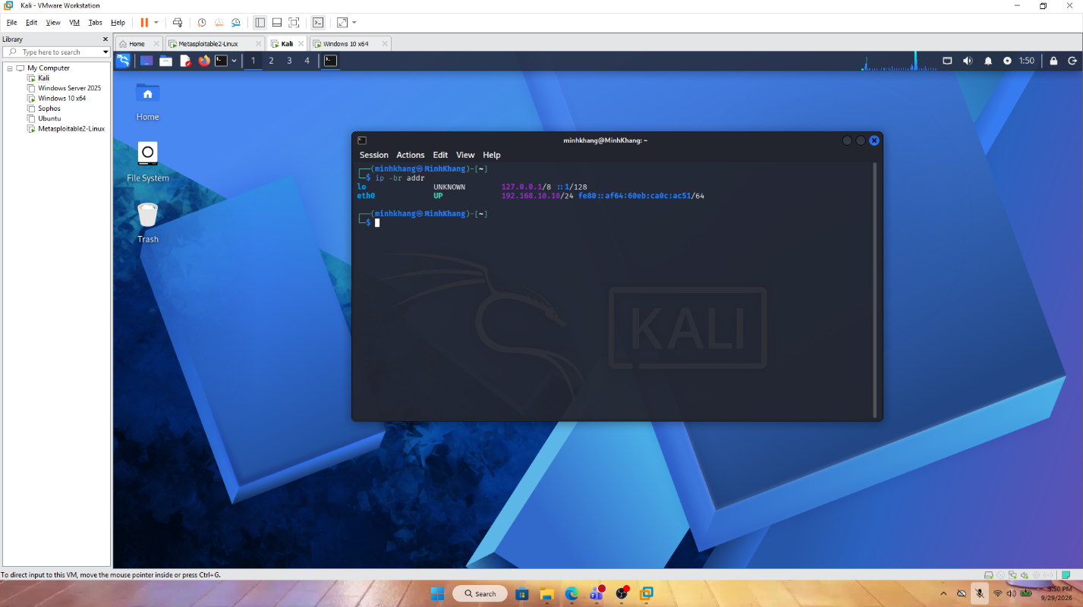
Thiết bị | IP | Subnet | Ghi chú
Kali Linux | 192.168.138.130 | 255.255.255.0 | Máy quét
Metasploitable 2 | 192.168.138.129 | 255.255.255.0 | Máy đích
Window VM | 192.168.138.128 | 255.255.255.0 | Máy đích đối chiếu

Bước 3: Host Discovery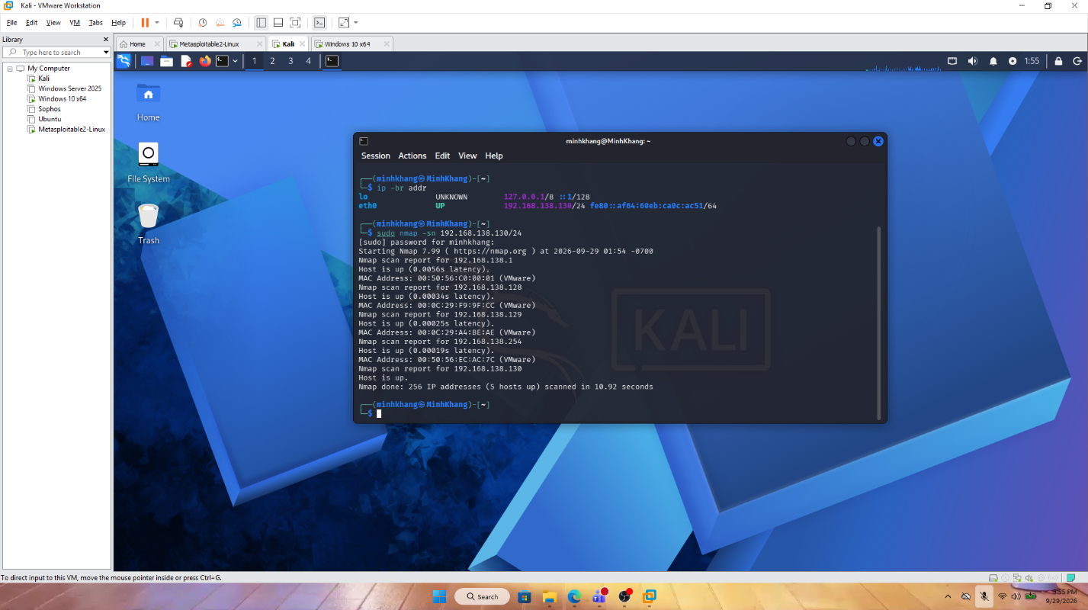
Bước 4: TCP Connect Scan -sT
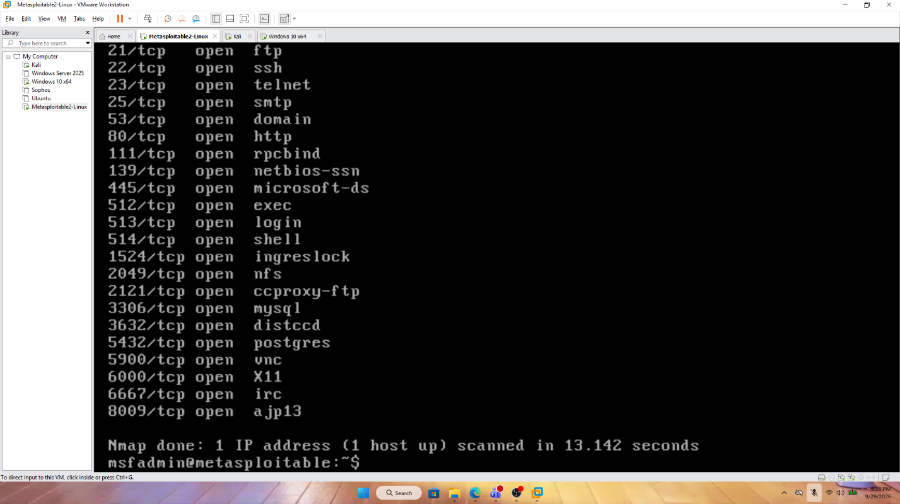
Bước 5: SYN Scan -sS
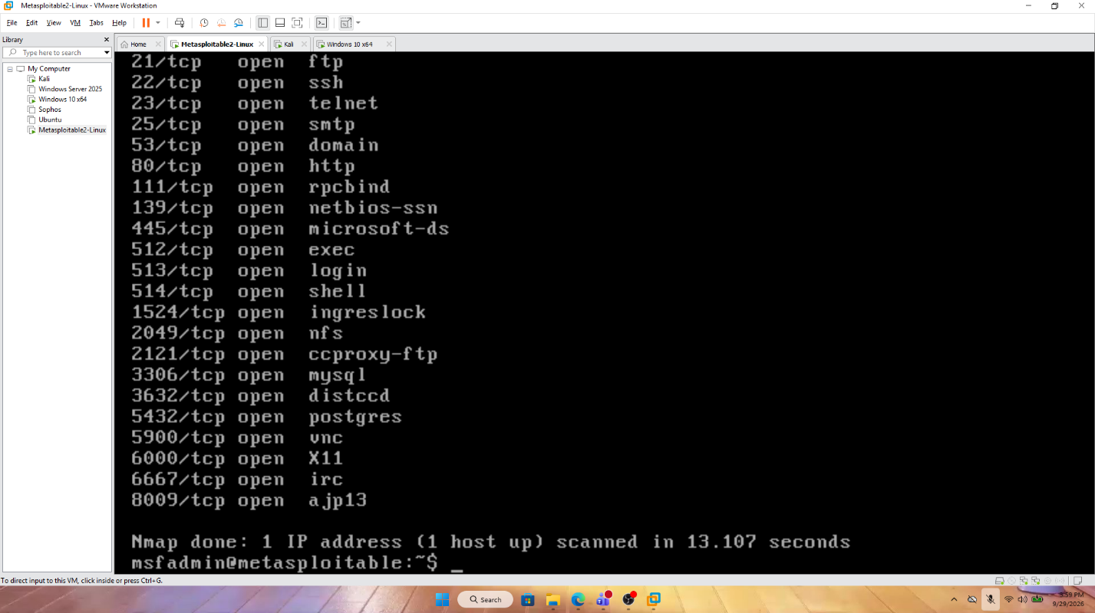
Bước 6: FIN/Xmas/NULL scan
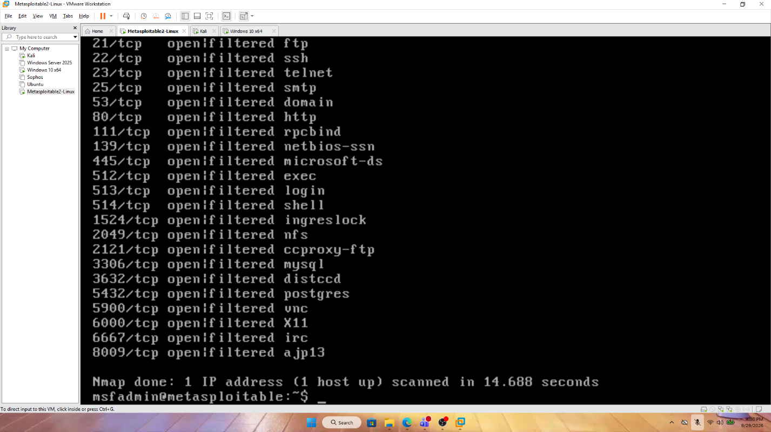
Hình FIN scan
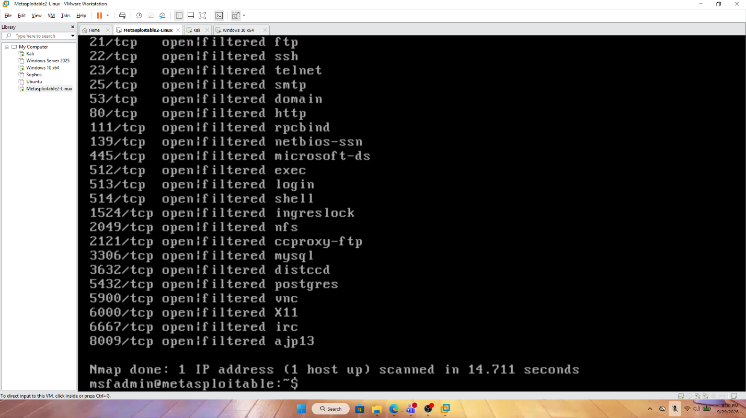
Hình Xmas scan
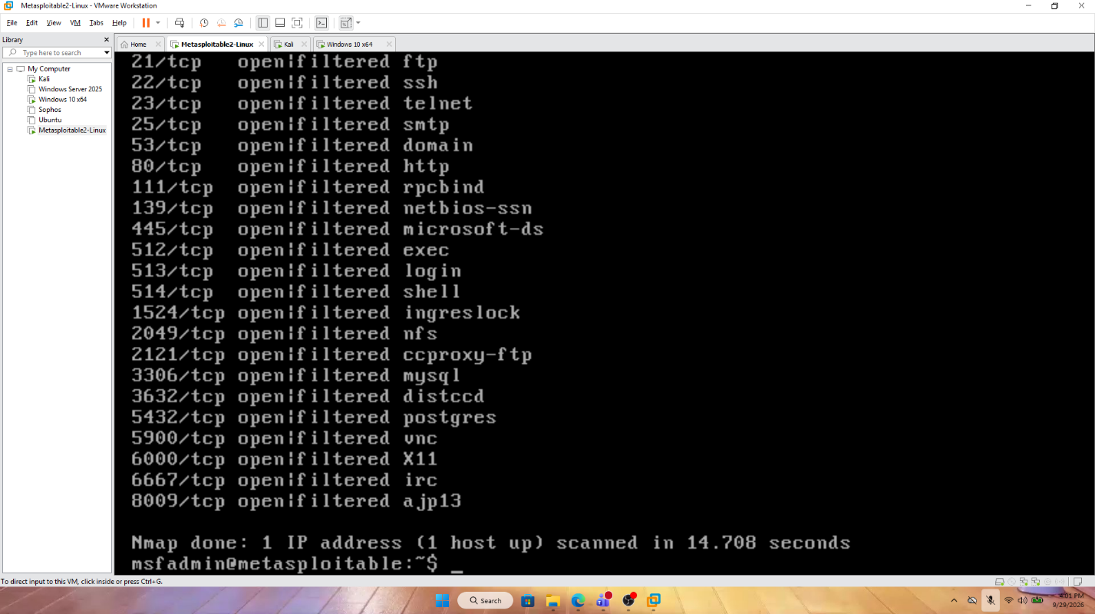
Hình NULL scan
Bước 7: ACK Scan
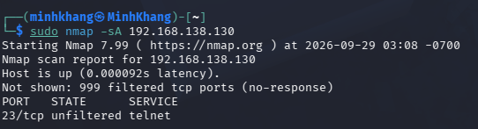
Bước 8 : UDP Scan
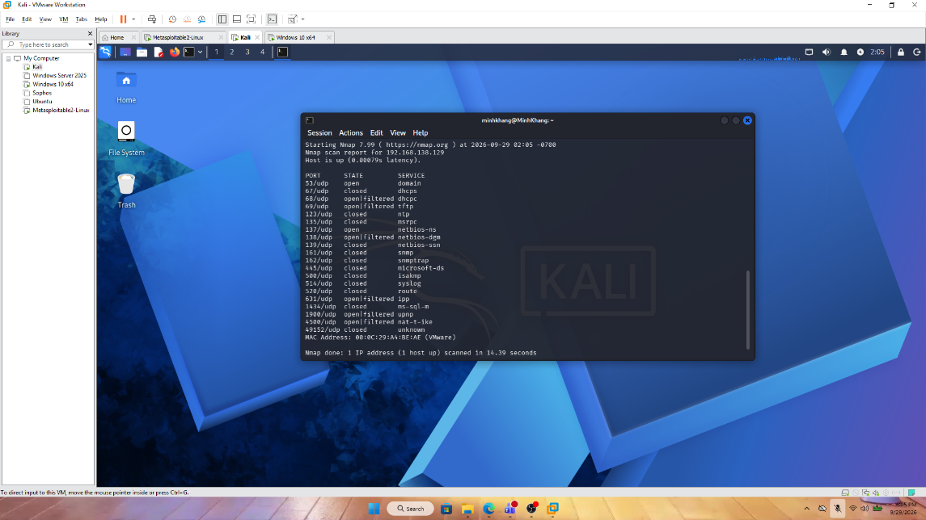

Bước 9: Nhận diện dịch vụ -sV
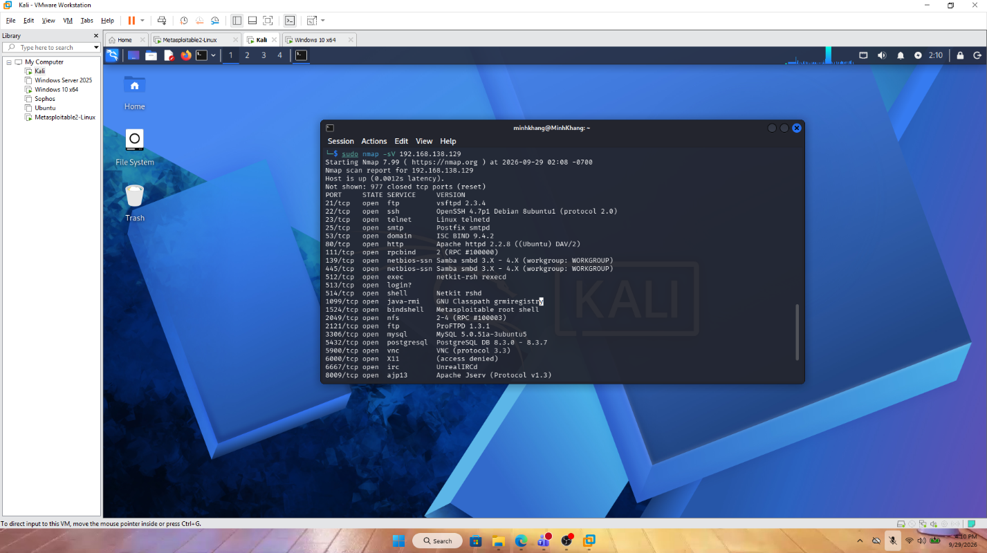
Bước 10: OS Detection
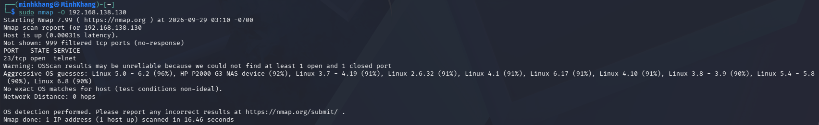
Bước 11: Aggressive Scan
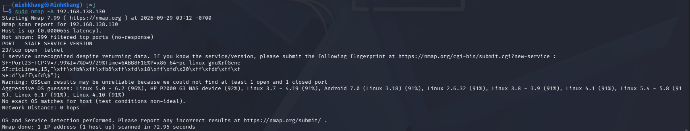
Bước 12: NSE: thu thập thông tin SMB
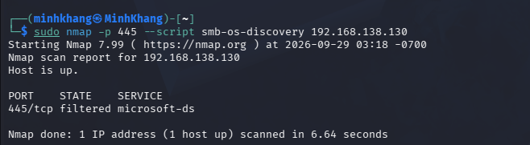

Bước 13: NSE kiểm tra MS17-010
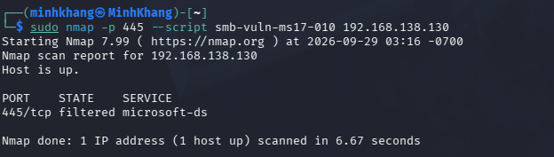
Bước 14: Xuất kết quả TXT
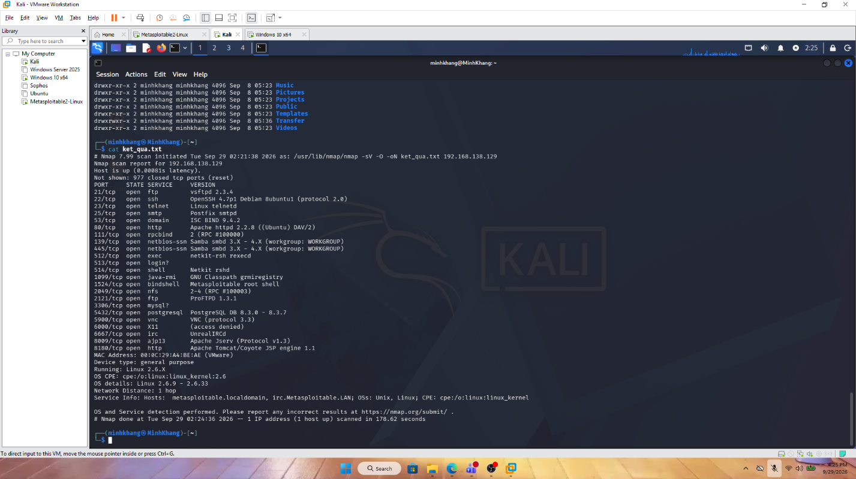

Bước 15: Xuất kết quả XML

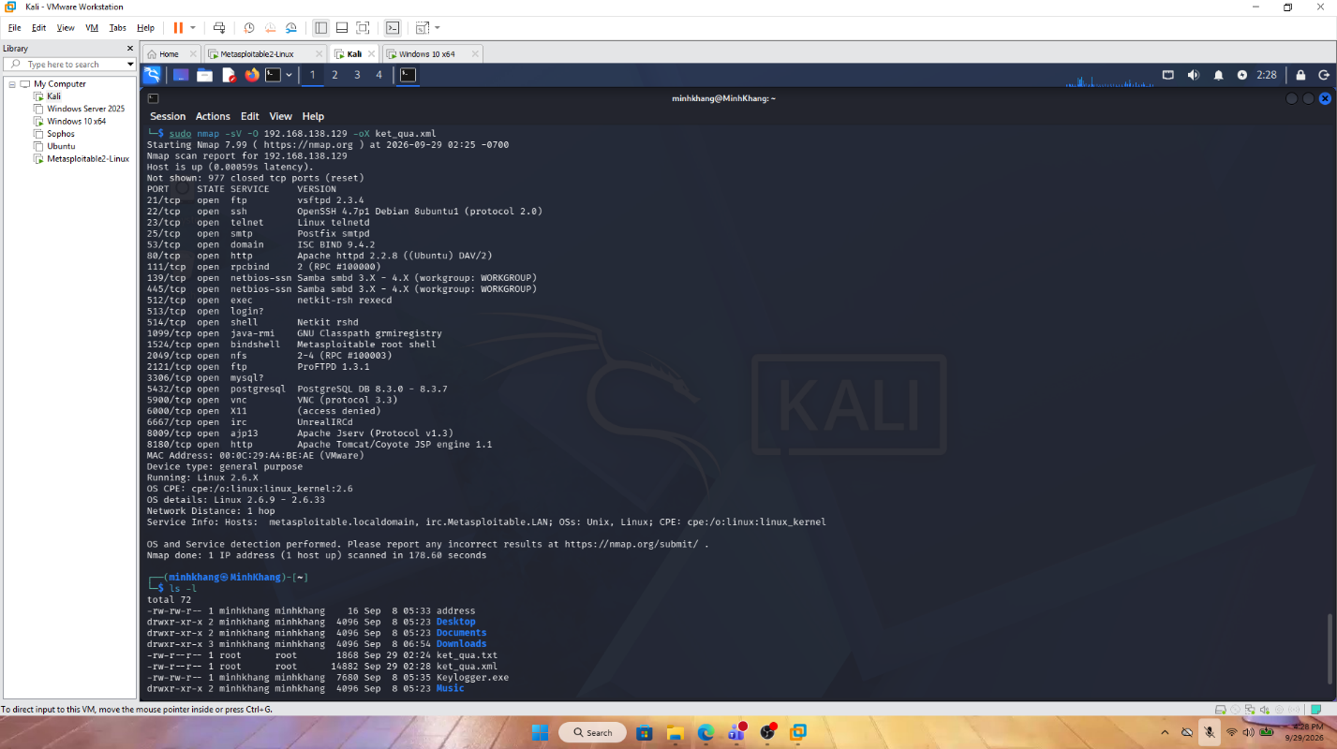
Bước 16: Grepable
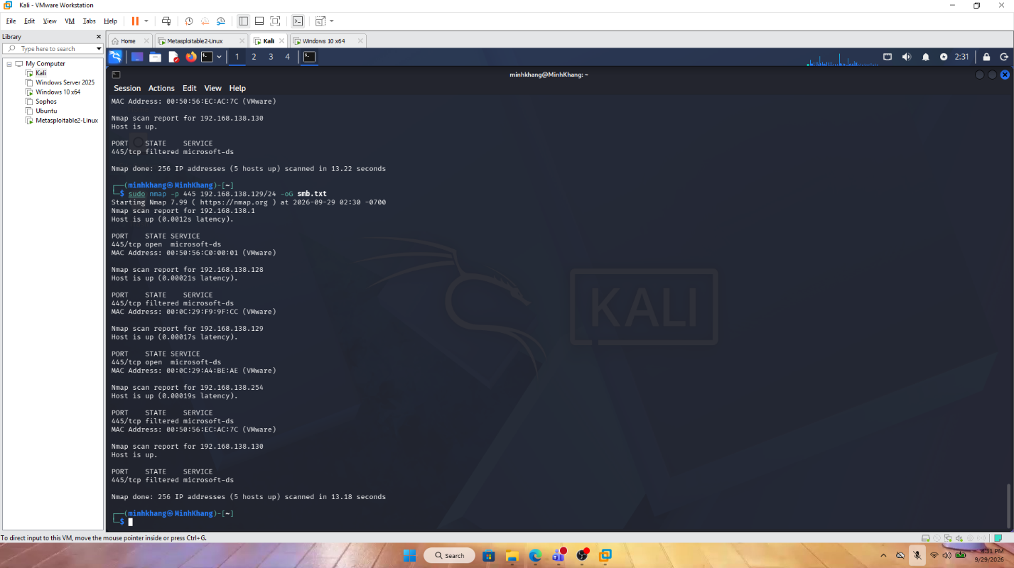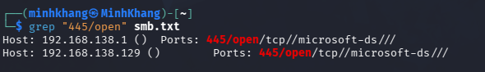
Bước 17: Chuyển file XML sang HTML
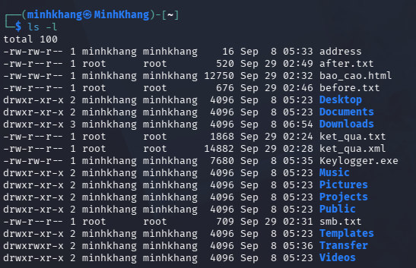
Bước 18: Before/After Hardening
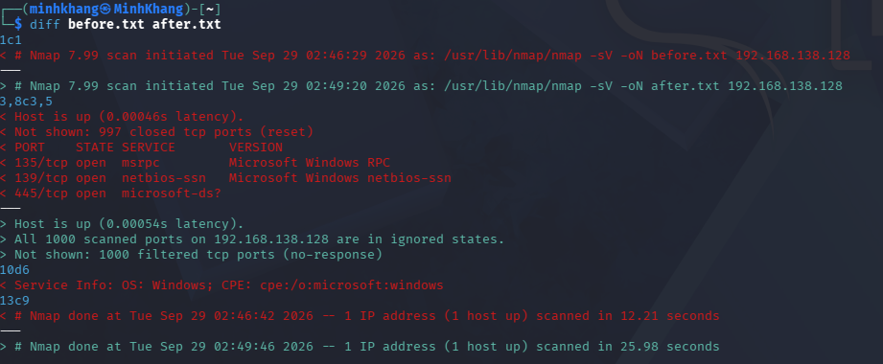

Trả lời câu hỏi:
Câu 1: Open, closed, filtered: Open là cổng đang mở dịch vụ; closed là không có dịch vụ; filtered là bị firewall/bộ lọc chặn.
Câu 2: -sS và -sT: -sS cần quyền cao vì gửi gói SYN trực tiếp và không kết nối hoàn chỉnh; -sT tạo kết nối TCP đầy đủ.
Câu 3: FIN/Xmas/NULL: Vì mỗi hệ điều hành và firewall xử lý các gói này khác nhau nên có thể cho kết quả open|filtered.

Câu 4: ACK và SYN: SYN kiểm tra trạng thái cổng; ACK chủ yếu kiểm tra cổng có bị firewall lọc hay không.
Câu 5: UDP scan: UDP không có bắt tay như TCP, thường ít phản hồi nên quét chậm và dễ xuất hiện open|filtered.
Câu 6: -sV: Giúp xác định dịch vụ và phiên bản. Chỉ biết port 80 chưa đủ để biết phần mềm và phiên bản đang chạy.
Câu 7: OS fingerprinting: -O chỉ suy đoán hệ điều hành từ phản hồi mạng nên có thể bị ảnh hưởng bởi firewall và không chính xác tuyệt đối.
Câu 8: NSE timeout: Không. Timeout chỉ có nghĩa script không nhận được phản hồi, không thể kết luận là không có lỗ hổng.
Câu 9: Before/After: Ví dụ cổng từ open chuyển thành closed hoặc filtered sau hardening cho thấy biện pháp phòng thủ đã có tác động.
Câu 10: Ba cấu hình phòng thủ: Tắt dịch vụ không cần thiết, cấu hình firewall phù hợp và cập nhật/vá hệ thống thường xuyên.

